Дисциплина «ТЭ и БД»
Инструкционная карта к практической работе № 18

Группа ---------------- Ф.И.О.-------------------- Дата выполнения--------------

Тема: Порядок постановки в поезда вагонов с грузами, требующими особой осторожности и специального железнодорожного подвижного состава.
Цель работы: Узнать порядок постановки в поезда вагонов с грузами, требующими особой осторожности и специального железнодорожного подвижного состава.
Оборудование: Инструкции ПТЭ, ИДП, плакат, мультимедийный проектор.
Порядок выполнения:
1. Начертите схематично сверхнегабаритный груз, вагоны прикрытия, вагон с контрольной рамой расположенный в специальном поезде с отдельным локомотивом.
2. Ответьте на вопросы.

Вагон с контрольной рамой отделяется от локомотива одной порожней платформой для улучшения видимости контрольной рамы.
Вагон со сверхнегабаритным грузом ставится в состав поезда не ближе 20 вагонов от вагона с контрольной рамой.
При перевозке сверхнегабаритного груза с контрольной рамой в специальном поезде с отдельным локомотивом вагон с таким грузом должен находиться не ближе 5 вагонов от вагона с контрольной рамой. От хвоста поезда вагон с таким грузом должен иметь прикрытие не менее одного вагона с габаритным грузом или порожним.

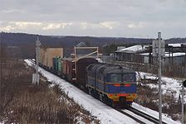
В составы поездов разрешается включать груженые транспортеры грузоподъемностью до 240 т включительно.
При постановке в поезд груженых транспортеров с числом осей 12 и более (кроме транспортеров сцепного типа грузоподъемностью 120 т с одной или двумя промежуточными платформами) рядом с ними с каждой стороны должны ставиться не менее двух четырехосных вагонов прикрытия с грузом не более 40 т или порожних любого типа. При следовании в одном поезде нескольких таких транспортеров между ними ставится не менее трех таких вагонов прикрытия.
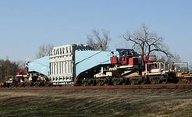
Порожние и груженые транспортеры, четырехосные и сцепного типа грузоподъемностью 120 т ставятся в поезда без прикрытия.
Порожние транспортеры, имеющие 8 и более осей, а также порожние и груженые транспортеры сцепного типа грузоподъемностью 120 т (код типов 3960 и 3961) при следовании их в поездах весом более 3 тыс. т разрешается ставить только в последнюю четверть состава поезда. При меньшем весе поезда указанные транспортеры можно ставить в любую часть состава поезда.
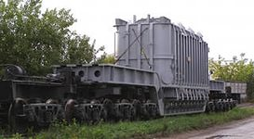
Курсирование хоппер-дозаторов по железнодорожным путям общего пользования допускается только замкнутыми маршрутами с одним турным вагоном в каждом маршруте для обслуживающего персонала.
Количество хоппер-дозаторов в каждом маршруте определяется исходя из технологических требований и условий разгрузки.
Порожние и груженые хоппер-дозаторные маршруты, курсирующие в составе менее установленной графиком движения поездов нормы по длине или весу поезда, разрешается пополнять любым железнодорожным подвижным составом
Суммарный вес груженого состава не должен превышать 2600 т. Скорости следования таких грузовых поездов не должны превышать скоростей движения, находящихся в поезде хоппер-дозаторов.
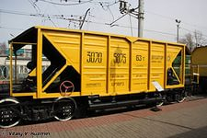
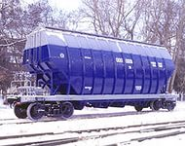

Обращение на железнодорожных путях общего пользования производится:
Думпкаров 6ВС-60, 7ВС-60 и ВС-66 со скоростями, установленными для грузовых поездов, полносоставными маршрутами и укрупненными группами с пополнением как в порожнем, так и в груженом состоянии любым железнодорожным подвижным составом в соответствии с планом формирования;
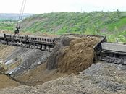
Думпкаров всех других типов обращаются со скоростями, установленными для соответствующих типов думпкаров, отдельными маршрутами весом не более 2600 т, с пополнением любым железнодорожным подвижным составом в порожнем состоянии до установленной длины, а в груженом состоянии - до указанного веса.
Маршруты из думпкаров и укрупненные группы думпкаров всех типов сопровождаются бригадой из машиниста и помощника машиниста, знающей устройство и эксплуатацию думпкаров, назначаемой предприятием и организацией владельца. Пересылка в поездах думпкаров, направляемых в ремонт, производится только в порожнем состоянии со скоростью не более 60 км/ч; пересылка из ремонта производится со скоростями, установленными для грузовых поездов (для думпкаров ВС-100 и 2ВС-105 со скоростью не более 80 км/ч), при этом думпкары 6ВС-60, 7ВС-60 и ВС-66 могут ставиться в любой части поезда, а все остальные - последними в хвосте грузового поезда .
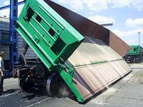
Путевые машины тяжелого типа (путеукладочные, щебнеочистительные, снегоуборочные и другие), краны на железнодорожном ходу и другие единицы специального железнодорожного подвижного состава (передвижные электроустановки, машины для рытья котлованов, для погружения свайных фундаментов под опоры контактной сети и другие) отправляются с железнодорожных станций для следования в нерабочем состоянии (в грузовых поездах или с отдельными локомотивами) только по заявкам организаций - владельцев этого специального железнодорожного подвижного состава.
Подготовка специального железнодорожного подвижного состава к следованию в нерабочем состоянии производится грузоотправителями в соответствии с требованиями, предусмотренными в технических условиях (инструкциях), разрабатываемых для соответствующего специального железнодорожного подвижного состава или в соответствии с его паспортными данными. О приведении специального железнодорожного подвижного состава в транспортное положение отправителем должна быть сделана отметка в грузовых документах.
Подготовка специального железнодорожного подвижного состава к следованию в нерабочем состоянии производится грузоотправителями в соответствии с требованиями, предусмотренными в технических условиях (инструкциях), разрабатываемых для соответствующего специального железнодорожного подвижного состава или в соответствии с его паспортными данными. О приведении специального железнодорожного подвижного состава в транспортное положение отправителем должна быть сделана отметка в грузовых документах.
Электровозы и тепловозы, отправляемые в недействующем состоянии, ставятся в грузовом поезде вслед за ведущим локомотивом не более двух односекционных или одного трехсекционного или двухсекционного локомотива.
Пересылка большего количества локомотивов разрешается владельцем инфраструктуры или владельцем железнодорожных путей необщего пользования при условии отправления локомотивов с нагрузкой не более 8,1 т на погонный метр сплотками в количестве от 3 до 10 двухсекционных, 7 трехсекционных или 20 односекционных локомотивов (не считая ведущего локомотива), при этом ведущим локомотивом может быть один из локомотивов сплотки.
Вагоны метрополитенов пересылаются сплотками, сформированными из вагонов метрополитена (до 12 вагонов) и 2 порожних грузовых вагонов прикрытия. Вагоны прикрытия прицепляются с обоих концов сплотки по одному на каждом конце. Эти вагоны со стороны сцепления с вагонами метрополитена оборудуются переходными сцеплениями, устанавливаемыми взамен типовых головок автосцепок.
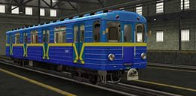

При выполнении практической работы Вам требуется ответить на вопросы:

- Какие вагоны запрещается ставить в длинносоставные поезда?
Запрещается ставить вагоны с негабаритными грузами боковой и нижней негабаритности (кроме грузовнегабаритности 1-ой - 3-ей степеней) в длинносоставные поезда.
2. Где располагается вагон с контрольной рамой в составе поезда и почему?
Вагон с контрольной рамой отделяется от локомотива одной порожней платформой для улучшения видимости контрольной рамы.
3. Каковы условия перевозке сверхнегабаритного груза с контрольной рамой в специальном поезде с отдельным локомотивом?
При перевозке груза нижней и боковой негабаритности 6-й степени, сверхнегабаритного груза с контрольной рамой в специальном поезде с отдельным локомотивом вагон с таким грузом должен находиться не ближе пяти вагонов от вагона с контрольной рамой. От хвоста поезда вагон с таким грузом должен иметь прикрытие не менее одного вагона с габаритным грузом или порожним.
4. Условия постановки в поезд груженых транспортеров с числом осей 12 и более?
При постановке в поезд груженых транспортеров с числом осей 12 и более (кроме транспортеров сцепного типа грузоподъемностью 120 т с одной или двумя промежуточными платформами) рядом с ними с каждой стороны должны ставиться не менее двух четырехосных вагонов прикрытия с грузом не более 40 т или порожних любого типа. При следовании в одном поезде нескольких таких транспортеров между ними ставится не менее трех таких вагонов прикрытия. Порожние и груженые транспортеры, четырехосные и сцепного типа грузоподъемностью 120 т ставятся в поезда без прикрытия.
5. Кто и в соответствии, с чем осуществляет подготовку специального железнодорожного подвижного состава для следования в нерабочем состоянии?
Подготовка специального железнодорожного подвижного состава к следованию в нерабочем состоянии производится грузоотправителями в соответствии с требованиями, предусмотренными в технических условиях (инструкциях), разрабатываемых для соответствующего специального железнодорожного подвижного состава или в соответствии с его паспортными данными. О приведении специального железнодорожного подвижного состава в транспортное положение отправителем должна быть сделана отметка в грузовых документах.
6. Кто назначает комиссию по контролю за готовностью специального железнодорожного подвижного состава для следования в нерабочем состоянии?
Готовность специального железнодорожного подвижного состава для следования в нерабочем состоянии проверяется комиссией, назначаемой владельцем инфраструктуры или владельцем железнодорожных путей необщего пользования.
7. Как располагаются и в каком количестве электровозы и тепловозы в грузовом поезде, отправляемые в недействующем состоянии?
Электровозы и тепловозы, отправляемые в недей ствующем состоянии, ставятся в грузовом поезде вслед заведущим локомотивом не более двух односекционных или одного трехсекционного или двухсекционноголокомотива.Пересылка большего количества локомотивов разрешается владельцем инфраструктуры или владельцем железнодорожных путей необщего пользования при условии отправления локомотивов с нагрузкой не более 8,1 т на погонный метр сплотками в количестве от 3 до 10 двухсекционных, 7 трехсекционных или 20 односекционных локомотивов (не считая ведущего локомотива), при этом ведущим локомотивом может быть один из локомотивов
сплотки.
8. Как сформирована сплотка для пересылки вагонов метрополитена?
Вагоны метрополитенов пересылаются сплотками, сформированными из вагонов метрополитена (до 12вагонов) и 2 порожних грузовых вагонов прикрытия. Вагоны прикрытия прицепляются с обоих концов сплотки по одному на каждом конце. Эти вагоны со стороны сцепления с вагонами метрополитена оборудуются переходными
сцеплениями, устанавливаемыми взамен типовых головок автосцепок.
9. С какими скоростями производится пропуск вагонов метрополитена по железнодорожным путям?
Пропуск вагонов метрополитена по железнодорожным путям производится в прямых и кривых радиусом более 300 м со скоростями, установленными для грузовых поездов, но не свыше 75 км/ч. По кривым радиусом 300 м и менее скорость движения не должна превышать: в кривых радиусом 60 м - 15 км/ч, радиусом 100 м - 30 км/ч,
радиусом 300 м - 60 км/ч.

Вывод:

Зоны и степени негабаритности грузов
Погруженный на открытый универсальный подвижной состав (платформы, полувагоны, транспортеры) груз является габаритным, если он ни одной своей частью, с учетом упаковки и крепления, не выходит за пределы габарита погрузки при условии нахождения вагона на прямом горизонтальном участке пути (и совпадения в одной вертикальной плоскости продольных осей подвижного состава и пути).
Груз является негабаритным, если он при размещении на открытом подвижном составе, находящемся на прямом горизонтальном участке пути (при совпадении в одной вертикальной плоскости продольных осей вагона и пути), превышает пределы габарита погрузки (или его выход за пределы габарита погрузки в кривых превышает геометрический вынос расчетного вагона). При проверке вписывания груза в габарит погрузки необходимо исходить из того, что груз погружен на вагон с расчетной высотой пола от уровня головки рельса - 1300 мм.
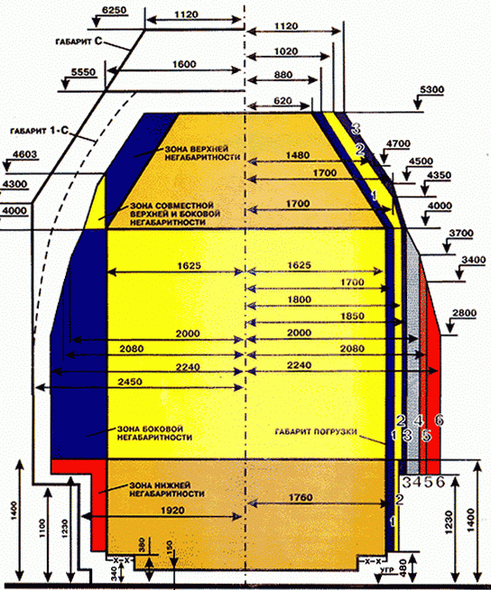
Рис.1 Зоны и степени негабаритности грузов

Зоны негабаритности груза
В зависимости от высоты (высота определяется от уровня верха головок рельсов (УГР)), на которой груз выходит за габарит погрузки, устанавливаются три основные зоны негабаритности груза:
- зона нижней негабаритности - на высоте от 480 до 1400 мм при расстоянии от оси пути 1626-1760 мм и на высоте от 1230 до 1400 мм при расстоянии от оси пути 1761-2240 мм;
- зона боковой негабаритности - на высоте от 1400 до 4000 мм;
- зона верхней негабаритности - на высоте от 4000 до 5300 мм.
Кроме того, для более точного определения условий пропуска грузов верхней негабаритности на двухпутных линиях дополнительно вводится условная зона совместной боковой и верхней негабаритности на высоте от 4000 до 4603 мм при расстоянии от оси пути 1625 мм до границы зоны верхней негабаритности.

Степени негабаритности грузов
В зависимости от выхода грузов за габарит погрузки в указанных выше основных зонах устанавливаются следующие степени негабаритности грузов:
- нижняя негабаритность - шесть степеней,
- боковая негабаритность - шесть степеней,
- верхняя негабаритность - три степени.

Сверхнегабаритный груз - что это?
Груз, выходящий по горизонтали за пределы очертаний 3-й степени верхней, 4-й (на высоте 3700-4000 мм), 5-й (на высоте 3400-3700 мм) и 6-й боковой, 2-й (на высоте 380-1230 мм) и 6-й нижней негабаритности и опускающийся ниже 3-6-й степеней нижней негабаритности, а также превышающий габарит погрузки по высоте (более 5300 мм), называется сверхнегабаритным.
В соответствии с установленными зонами негабаритности груз может иметь нижнюю, боковую и верхнюю сверхнегабаритность. Сверхнегабаритность грузов, имеющих высоту более 5300 мм, называется вертикальной.

Индекс негабаритности грузов
Для определения характера негабаритности используется пятизначный Индекс негабаритности. Индекс негабаритности имеет следующий вид:
- 1-й знак -- всегда буква "Н";
- 2-й знак -- степень нижней негабаритности (степени с 1-й по 6-ю);
- 3-й знак -- степень боковой негабаритности (степени с 1-й по 6-ю);
- 4-й знак -- степень верхней негабаритности (степени с 1-й по 3-ю);
- 5-й знак -- вертикальная сверхнегабаритность.
Сверхнегабаритность в любой зоне указывается цифрой "8".
Например: Н3528 - негабаритность смешанная: (нижняя 3-й степени, боковая 5-й степени, верхняя 2-й степени и вертикальная сверхнегабаритность)

